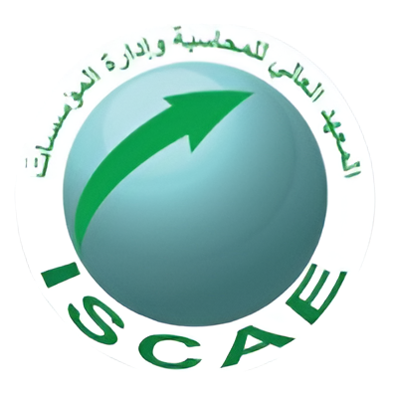

INSTITUT SUPERIEUR DE COMPTABILITE ET D'ADMINISTRATION DES ENTREPRISES
Nouakchott — Mauritanie

PROJET FIN D'ETUDES

Filière :
Développement Informatique (DI)

Thème :
Conception et développement d'un assistant intelligent
de conformité contractuelle basé sur l'IA générative
— ConformIA —

Réalisé par :
Ahmed Bouda I20538
Oumneaicha Eljilli I20438
Naha Hamadi I20650

Encadré par :
DR Mohamed Jibril

Année universitaire : 2025-2026

Dédicace

À nos familles, pour leur amour inconditionnel, leur patience infinie et leurs sacrifices silencieux qui ont rendu possible chacune de nos réussites. Ce travail est le leur autant que le nôtre.

À nos enseignants et encadrants, en particulier DR Mohamed Jibril, pour la richesse de son enseignement, sa disponibilité et ses précieux conseils tout au long de ce projet.

À nos amis et collègues, pour leur soutien moral, leur encouragement constant et leur présence réconfortante dans les moments de doute.

À toutes celles et ceux qui, de près ou de loin, ont contribué à la réussite de ce projet de fin d'études.

Remerciements

Avant tout, nous rendons grâce à Dieu Tout-Puissant pour nous avoir accordé la force, la santé et la persévérance nécessaires à l'accomplissement de ce projet.

Nous tenons à exprimer notre profonde gratitude à notre encadrant, DR Mohamed Jibril, pour sa disponibilité remarquable, ses conseils éclairés et son suivi rigoureux tout au long de ce projet de fin d'études. Sa bienveillance et son expertise ont été déterminantes dans la réussite de ce travail.

Nous remercions chaleureusement l'ensemble du corps enseignant de l'Institut Supérieur de Comptabilité et d'Administration des Entreprises (ISCAE) pour la qualité de la formation dispensée et l'accompagnement pédagogique dont nous avons bénéficié tout au long de notre cursus.

Nos remerciements vont également à la direction de l'ISCAE pour les moyens mis à notre disposition et pour l'environnement propice à l'apprentissage et à l'innovation qu'elle a su créer.

Enfin, nous remercions sincèrement nos familles et nos proches pour leur soutien indéfectible et leurs encouragements tout au long de notre parcours universitaire.

Résumé

Dans un contexte où la conformité contractuelle représente un enjeu stratégique majeur pour les entreprises mauritaniennes, ce projet de fin d'études s'inscrit dans la conception et le développement d'une application web intelligente dédiée à l'analyse automatique de la conformité des contrats de travail avec le droit mauritanien.

La problématique centrale réside dans la difficulté pour les entreprises, les juristes et les professionnels des ressources humaines de vérifier manuellement la conformité de leurs contrats avec le Code du Travail mauritanien (Loi N° 2004-017), le Code des Obligations et des Contrats (Ordonnance N° 89-126), le Code du Commerce (Loi N° 2000-05) et les conventions collectives. Ce processus, chronophage et source d'erreurs, expose les entreprises à des risques juridiques et financiers significatifs.

La solution développée, ConformIA, repose sur une architecture moderne alliant Next.js 15 et React 19 pour le frontend, FastAPI pour le backend, et LangGraph pour l'orchestration d'un pipeline d'intelligence artificielle composé de trois agents spécialisés : un extracteur de clauses, un récupérateur sémantique basé sur les embeddings (BAAI/bge-m3 + pgvector) et un vérificateur doté d'un mécanisme de garde contre les hallucinations (Citation Guard). Le corpus juridique indexé comprend 2 176 articles issus des principaux textes législatifs mauritaniens.

Les résultats obtenus permettent de livrer une application complète offrant : l'analyse de conformité en temps réel avec verdicts détaillés (CONFORME, NON_CONFORME, EXIGE_REVUE), la génération de rapports PDF, la correction automatique des contrats, un assistant juridique conversationnel bilingue (français/arabe) avec saisie vocale, ainsi qu'un système de gestion des utilisateurs à trois niveaux avec vérification d'email et réinitialisation de mot de passe.

Mots-clés : Intelligence artificielle, conformité contractuelle, droit du travail mauritanien, RAG, LangGraph, LLM, pgvector, Next.js, FastAPI.

Table des matières

Dédicace 2
Remerciements 3
Résumé 4
Table des matières 5
Liste des acronymes 6
Liste des figures 7
Introduction générale 8
Chapitre I : Présentation de l'institution et du contexte 10
1.1 Présentation de l'ISCAE 10
1.2 Domaines d'intervention et formation en informatique 11
1.3 Cadre juridique mauritanien 11
1.4 Conclusion 12
Chapitre II : Contexte et problématique du projet 13
2.1 Contexte général 13
2.2 Problématique 13
2.3 Objectifs et périmètre du projet 14
2.4 Méthodologie de travail adoptée 15
2.5 Conclusion 16
Chapitre III : Méthodologie et aspects techniques 17
3.1 Méthodologie Scrum 17
3.2 Architecture technique détaillée 18
3.3 Spécifications fonctionnelles 19
3.4 Diagrammes fonctionnels 20
3.5 Conclusion 24
Chapitre IV : Développement et réalisation 25
4.1 Choix des technologies 25
4.2 Mise en place du backend (FastAPI + LangGraph) 27
4.3 Développement du frontend (Next.js) 29
4.4 Sécurité et gestion des utilisateurs 30
4.5 Corpus juridique et système RAG 31
4.6 Présentation de l'interface utilisateur 32
4.7 Conclusion 38
Conclusion générale 39
Bibliographie 42

Liste des acronymes

Acronyme | Signification (EN) | Signification (FR)
API | Application Programming Interface | Interface de programmation d'application
BGE | BAAI General Embedding | Modèle d'embedding de BAAI
CDI | Contrat à Durée Indéterminée | Open-ended employment contract
CDD | Contrat à Durée Déterminée | Fixed-term employment contract
CI/CD | Continuous Integration / Continuous Deployment | Intégration et déploiement continus
COC | Code des Obligations et des Contrats | Code of Obligations and Contracts
CORS | Cross-Origin Resource Sharing | Partage de ressources entre origines
CSS | Cascading Style Sheets | Feuilles de style en cascade
DOCX | Document XML Format | Format de document Microsoft Word
IA | Intelligence Artificielle | Artificial Intelligence
JWT | JSON Web Token | Jeton d'authentification JSON
LLM | Large Language Model | Grand modèle de langage
OIT | Organisation Internationale du Travail | International Labour Organization
ORM | Object-Relational Mapping | Mapping objet-relationnel
PDF | Portable Document Format | Format de document portable
RAG | Retrieval-Augmented Generation | Génération augmentée par récupération
REST | Representational State Transfer | Transfert d'état représentatif
SQL | Structured Query Language | Langage de requête structuré
UI | User Interface | Interface utilisateur
UX | User Experience | Expérience utilisateur

Liste des figures

N° | Titre de la figure
Figure 1 | Architecture générale de ConformIA
Figure 2 | Diagramme des cas d'utilisation
Figure 3 | Diagramme de classes
Figure 4 | Diagramme de séquence — Analyse de conformité
Figure 5 | Page de connexion
Figure 6 | Page d'inscription
Figure 7 | Page de vérification d'adresse email
Figure 8 | Page « Mot de passe oublié »
Figure 9 | Page de réinitialisation du mot de passe
Figure 10 | Interface principale de l'assistant juridique
Figure 11 | Résultats d'analyse de conformité contractuelle
Figure 12 | Génération et téléchargement de document corrigé
Figure 13 | Tableau de bord administrateur
Figure 14 | Gestion des approbations en attente
Figure 15 | Gestion des sous-utilisateurs
Figure 16 | Paramètres du compte utilisateur

Introduction générale

L'essor de l'intelligence artificielle générative ouvre des perspectives inédites dans le domaine du droit et de la conformité réglementaire. En Mauritanie, comme dans l'ensemble des pays en développement, la mise en conformité des contrats de travail avec la législation nationale constitue un défi quotidien pour les entreprises, les juristes et les services des ressources humaines. Les textes législatifs, nombreux et complexes, sont souvent méconnus ou mal appliqués, exposant les employeurs à des litiges coûteux et les employés à des violations de leurs droits fondamentaux.

Le présent travail s'inscrit dans le cadre du projet de fin d'études de la filière Développement Informatique à l'Institut Supérieur de Comptabilité et d'Administration des Entreprises (ISCAE) de Nouakchott. Il a pour objet la conception et le développement d'une application web intelligente, ConformIA, dédiée à l'analyse automatique de la conformité des contrats de travail avec le droit mauritanien, en s'appuyant sur les technologies les plus récentes d'intelligence artificielle et de traitement du langage naturel.

La problématique centrale à laquelle répond ce projet peut se formuler ainsi : comment concevoir un système intelligent capable de vérifier automatiquement et de manière fiable la conformité d'un contrat de travail avec l'ensemble du corpus juridique mauritanien, en fournissant des verdicts argumentés, des recommandations concrètes et en évitant les erreurs d'hallucination propres aux modèles de langage ?

Pour répondre à cette problématique, nous avons conçu un pipeline d'analyse en trois étapes — extraction, récupération sémantique et vérification — orchestré par LangGraph, et appuyé sur un corpus de 2 176 articles juridiques mauritaniens indexés en base de données vectorielle. L'interface utilisateur, développée avec Next.js 15, offre une expérience bilingue (français et arabe) avec saisie vocale, et intègre des fonctionnalités avancées de génération et de correction de documents contractuels.

Ce rapport est structuré comme suit :
- Le Chapitre I présente l'institution d'accueil (ISCAE) et le cadre juridique mauritanien dans lequel s'inscrit le projet.
- Le Chapitre II expose la problématique, les objectifs du projet et la méthodologie de travail adoptée.
- Le Chapitre III décrit l'architecture technique, les spécifications fonctionnelles et les diagrammes de conception.
- Le Chapitre IV présente le processus de développement, les choix technologiques et les interfaces réalisées.
- La conclusion générale revient sur les résultats obtenus, les difficultés rencontrées et les perspectives d'amélioration.

Chapitre I : Présentation de l'institution et du contexte

1.1 Identification de l'institution
L'Institut Supérieur de Comptabilité et d'Administration des Entreprises (ISCAE) est un établissement d'enseignement supérieur public mauritanien, situé à Nouakchott. Fondé dans le cadre de la politique nationale de promotion de l'enseignement supérieur et de la formation des cadres qualifiés, l'ISCAE constitue un pilier de la formation en gestion, comptabilité, finance et développement informatique en Mauritanie.

L'établissement dispense des formations de niveau Licence et Master dans plusieurs filières, dont la filière Développement Informatique (DI) au sein de laquelle s'inscrit ce projet. Sa mission principale est de former des techniciens et cadres supérieurs capables de répondre aux besoins croissants du marché mauritanien en compétences numériques et managériales.

1.2 Formation en Développement Informatique
La filière Développement Informatique de l'ISCAE forme des ingénieurs logiciels maîtrisant les technologies web modernes, les systèmes d'information, les bases de données et l'intelligence artificielle. Les étudiants y acquièrent des compétences techniques solides en programmation (Python, JavaScript, SQL), en architecture logicielle et en gestion de projets informatiques.

Le Projet de Fin d'Études (PFE) constitue l'aboutissement du cursus : il permet aux étudiants de mettre en pratique l'ensemble des connaissances acquises au cours de leur formation en réalisant un projet concret, innovant et techniquement avancé. C'est dans ce cadre que s'inscrit ConformIA.

1.3 Cadre juridique mauritanien
La Mauritanie dispose d'un corpus législatif en matière de droit du travail et des contrats relativement complet, bien que peu connu du grand public et des petites entreprises. Les principaux textes de référence dans le domaine de la conformité contractuelle sont :
- Le Code du Travail mauritanien (Loi N° 2004-017) : texte fondamental régissant les relations de travail, comprenant 450 articles couvrant les contrats, les congés, les salaires, les conditions de travail et la protection des travailleurs.
- Le Code des Obligations et des Contrats (Ordonnance N° 89-126, modifiée par la Loi N° 2001-31) : 1 181 articles définissant les règles générales applicables à tous les contrats en droit mauritanien.
- Le Code du Commerce (Loi N° 2000-05) : 424 articles encadrant les pratiques commerciales et les contrats d'affaires.
- La Convention Collective Générale du Travail (UNICEMA/UTM) : 71 articles précisant les droits et obligations des parties dans les relations collectives de travail.
- Les Conventions Internationales du Travail (OIT) ratifiées par la Mauritanie : 50 articles établissant des standards internationaux en matière de droit du travail.

Ce corpus, riche de 2 176 articles au total, constitue la base légale que ConformIA indexe et exploite pour analyser la conformité des contrats soumis par les utilisateurs.

1.4 Conclusion
Ce premier chapitre a présenté l'ISCAE comme institution de formation et le cadre juridique mauritanien qui constitue le cœur du projet ConformIA. La richesse et la complexité du corpus législatif mauritanien, peu accessible au grand public, justifient pleinement le développement d'un outil d'assistance intelligent permettant d'en faciliter l'exploitation dans le cadre de la vérification contractuelle.

Chapitre II : Contexte et problématique du projet

2.1 Contexte général
Dans un contexte de transformation numérique accélérée, les entreprises mauritaniennes font face à une double pression : d'une part, la nécessité de se conformer à une législation du travail de plus en plus stricte ; d'autre part, le manque de ressources juridiques internes capables d'assurer cette conformité au quotidien. Les petites et moyennes entreprises, qui représentent la majorité du tissu économique mauritanien, n'ont généralement pas les moyens de s'offrir les services d'un juriste spécialisé pour chaque contrat.

Par ailleurs, les récentes avancées en intelligence artificielle, notamment les modèles de langage large (LLM) et les techniques de Retrieval-Augmented Generation (RAG), ouvrent de nouvelles perspectives pour automatiser des tâches juridiques complexes tout en maintenant un niveau de fiabilité élevé. C'est dans cette convergence entre besoin métier et opportunité technologique que s'inscrit le projet ConformIA.

2.2 Problématique
Avant le développement de ConformIA, la vérification de la conformité d'un contrat de travail avec le droit mauritanien reposait entièrement sur une expertise humaine, avec les limitations suivantes :
- Processus chronophage : la vérification manuelle d'un contrat par rapport à l'ensemble des textes législatifs applicables peut prendre plusieurs heures.
- Risque d'omissions : la quantité et la complexité des textes rendent difficile une vérification exhaustive sans outil dédié.
- Inaccessibilité : les petites structures n'ont pas accès à des consultants juridiques spécialisés en droit du travail mauritanien.
- Absence de traçabilité : sans outil formel, il est difficile de documenter et d'archiver les analyses effectuées.

La problématique principale à laquelle répond ce projet peut donc se formuler ainsi : Comment concevoir une solution applicative intelligente, fiable et accessible permettant d'analyser automatiquement la conformité d'un contrat de travail avec le corpus juridique mauritanien, tout en évitant les erreurs d'hallucination propres aux modèles de langage ?

2.3 Objectifs et périmètre du projet
L'objectif principal du projet est de :

Développer une application web intelligente, ConformIA, permettant l'analyse automatique de la conformité des contrats de travail avec le droit mauritanien, la génération de rapports détaillés, la correction automatique des contrats non conformes, et l'assistance juridique conversationnelle bilingue.

Objectifs spécifiques :
- Constituer et indexer un corpus de 2 176 articles juridiques mauritaniens dans une base de données vectorielle (PostgreSQL + pgvector).
- Développer un pipeline d'analyse à trois agents (extracteur, récupérateur, vérificateur) orchestré par LangGraph.
- Implémenter un mécanisme de garde contre les hallucinations (Citation Guard) pour garantir la fiabilité des citations légales.
- Créer une interface utilisateur moderne, bilingue (français/arabe) avec saisie vocale, développée avec Next.js 15.
- Mettre en place un système de gestion des utilisateurs à trois niveaux (Admin, Utilisateur, Sous-utilisateur) avec vérification d'email et réinitialisation de mot de passe.
- Déployer l'application via Docker Compose pour une portabilité et une reproductibilité optimales.

Périmètre du projet :
Le périmètre fonctionnel couvre l'analyse de contrats de travail de droit mauritanien (CDI, CDD, CTT, Stage), la génération de rapports de conformité, la correction automatique, le chat juridique et la gestion complète des utilisateurs. Les fonctionnalités annexes telles que l'intégration avec des systèmes tiers de gestion RH ou la prise en charge de corpus législatifs d'autres pays sont envisagées comme perspectives futures.

2.4 Méthodologie de travail adoptée
Le projet a été conduit selon la méthodologie agile Scrum, particulièrement adaptée aux projets de développement logiciel innovants où les besoins évoluent au fil des itérations. Cette approche a permis de structurer le travail en sprints de deux semaines, chacun donnant lieu à une livraison partielle et à une révision avec l'encadrant.

Les grandes phases du projet ont été :
- Sprint 1 — Analyse et conception : étude du corpus juridique, modélisation de la base de données, définition de l'architecture technique, mise en place de l'environnement Docker.
- Sprint 2 — Ingestion du corpus : développement du pipeline d'ingestion des 2 176 articles, génération des embeddings BGE-M3, indexation dans pgvector.
- Sprint 3 — Pipeline LangGraph : développement des agents extracteur, récupérateur et vérificateur, implémentation du Citation Guard.
- Sprint 4 — API et authentification : développement des routes FastAPI, système JWT, gestion des utilisateurs, vérification d'email, réinitialisation de mot de passe.
- Sprint 5 — Frontend : développement de l'interface Next.js, intégration bilingue français/arabe, saisie vocale, tableau de bord administrateur.
- Sprint 6 — Tests, intégration et finalisation : tests unitaires, CI/CD, génération de documents DOCX, rapports PDF, polish de l'interface.

2.5 Conclusion
Ce chapitre a exposé le contexte général de la conformité contractuelle en Mauritanie, la problématique à laquelle répond ConformIA, ses objectifs précis et la méthodologie Scrum adoptée pour mener à bien le projet. La structure itérative de la méthode agile a permis d'adapter continuellement la solution aux besoins identifiés, tout en maintenant un niveau de qualité élevé à chaque étape du développement.

Chapitre III : Méthodologie et aspects techniques

3.1 Méthodologie Scrum
La méthode Scrum adoptée s'est articulée autour d'un cycle itératif structuré. Chaque sprint a suivi le déroulement suivant : planification des tâches, développement, revue de code avec l'encadrant et rétrospective. L'utilisation de Git pour le contrôle de version et la CI/CD via GitHub Actions a assuré la traçabilité et la qualité du code tout au long du projet.

3.2 Architecture technique détaillée
L'application repose sur une architecture en couches découplées :

Frontend :
- Next.js 15 (React 19, TypeScript, Tailwind CSS)
- Routage basé sur les rôles (Admin / Utilisateur / Sous-utilisateur)
- Services de communication avec l'API via JWT Bearer
- Support bilingue français/arabe avec bascule en temps réel
- Saisie et restitution vocale via Web Speech API

Backend :
- FastAPI (Python 3.11) — API RESTful avec documentation automatique
- LangGraph — orchestration du pipeline d'analyse à trois agents
- DeepSeek Chat — modèle de langage large (via API OpenAI-compatible)
- python-docx + Jinja2 — génération de documents Word et rapports HTML
- WeasyPrint — conversion HTML vers PDF

Couche de données :
- PostgreSQL 16 + pgvector — base de données relationnelle avec extension vectorielle
- Redis 7 — cache et gestion des sessions

Services IA (locaux) :
- BAAI/bge-m3 — modèle d'embeddings multilingue (1024 dimensions)
- BAAI/bge-reranker-v2-m3 — réordonnancement des résultats de recherche

[Insérer ici : architecture generale.svg]
Figure 1 — Architecture générale de ConformIA

3.3 Spécifications fonctionnelles
Rôles utilisateurs :
- Administrateur : accès complet à toutes les fonctionnalités, gestion des utilisateurs et approbation des inscriptions.
- Utilisateur : accès à toutes les fonctionnalités d'analyse et de génération, gestion de ses sous-utilisateurs.
- Sous-utilisateur : accès aux fonctionnalités d'analyse et de chat, délégué par un utilisateur parent.

Fonctionnalités principales :
- Analyse de conformité : soumission d'un contrat (PDF/DOCX/TXT), traitement asynchrone, affichage des findings avec verdicts et sévérités.
- Génération de rapports : export PDF ou HTML de l'analyse de conformité.
- Génération de contrats : création d'un contrat conforme à partir d'une description en langage naturel.
- Correction de contrats : application automatique des recommandations sur le contrat original.
- Chat juridique : assistant conversationnel général ou contextuel (lié à une analyse).
- Gestion des comptes : inscription avec vérification d'email, réinitialisation de mot de passe, modification du profil.

3.4 Diagrammes fonctionnels
3.4.1 Diagramme des cas d'utilisation
Le diagramme ci-dessous représente les interactions entre les quatre acteurs du système (Visiteur, Sous-utilisateur, Utilisateur, Administrateur) et les cas d'utilisation disponibles. Les relations d'héritage illustrent l'accumulation progressive des droits.
[Insérer ici : use case diagram.svg]
Figure 2 — Diagramme des cas d'utilisation
3.4.2 Diagramme de classes
Le diagramme de classes ci-dessous présente les entités principales du système et leurs relations. Les classes Utilisateur, Contrat, Analyse, Finding, Citation et ArticleJuridique constituent le cœur du modèle de données, complétées par les classes TokenEmail et TokenReinitialisation pour la gestion sécurisée des comptes.
[Insérer ici : diagram de classe.svg]
Figure 3 — Diagramme de classes
3.4.3 Diagramme de séquence
Le diagramme de séquence ci-dessous illustre le flux complet d'une analyse de conformité, depuis le téléchargement du contrat par l'utilisateur jusqu'à l'affichage des résultats, en passant par les trois nœuds du pipeline LangGraph et la génération du rapport PDF.
[Insérer ici : diagrame de sequance.svg]
Figure 4 — Diagramme de séquence — Analyse de conformité

3.5 Conclusion
Ce chapitre a décrit l'architecture technique de ConformIA, ses spécifications fonctionnelles et ses principaux diagrammes de conception. L'architecture découplée (frontend/backend/base de données) garantit la maintenabilité et l'évolutivité du système. Le pipeline LangGraph à trois agents, associé au mécanisme de Citation Guard, assure une analyse fiable et vérifiable de la conformité contractuelle.

Chapitre IV : Développement et réalisation

4.1 Choix des technologies
Les technologies retenues pour ConformIA ont été sélectionnées sur la base de leur maturité, de leur performance pour le traitement du langage naturel multilingue, et de leur adéquation avec les contraintes du projet.

Couche | Technologie | Justification
Frontend | Next.js 15 + React 19 | SSR, performances, écosystème React
Frontend | TypeScript + Tailwind CSS | Typage fort, design réactif
Backend | FastAPI (Python 3.11) | Performances, async, documentation auto
Orchestration | LangGraph | Pipeline IA stateful et contrôlable
LLM | DeepSeek Chat | Performances, API OpenAI-compatible, coût
Embeddings | BAAI/bge-m3 | Multilingue, 1024 dims, SOTA
Reranker | BAAI/bge-reranker-v2-m3 | Précision top-5, multilingue
Base de données | PostgreSQL 16 + pgvector | Recherche vectorielle native, fiabilité
Cache | Redis 7 | Légèreté, performances
Conteneurs | Docker + Docker Compose | Portabilité, reproductibilité
Doc Word | python-docx + Jinja2 | Génération programmatique de DOCX
PDF | WeasyPrint | Rendu HTML→PDF fidèle

4.2 Mise en place du backend (FastAPI + LangGraph)
4.2.1 Structure générale de l'API
Le backend est structuré en plusieurs modules distincts : les routes API (analyses, chat, génération de documents), les routes d'authentification (inscription, connexion, vérification d'email, réinitialisation de mot de passe), les routes de gestion des utilisateurs, et les modules partagés (schémas Pydantic, authentification JWT, guards).
4.2.2 Pipeline LangGraph — Agent Extracteur
L'agent extracteur utilise DeepSeek Chat avec une sortie structurée (modèle Pydantic ContratsExtraction) pour identifier les éléments clés du contrat : type (CDI, CDD, CTT, Stage), parties (employeur, employé), poste, salaire, période d'essai, et liste des clauses à analyser. Des prompts bilingues avec exemples few-shot garantissent la précision de l'extraction.
4.2.3 Pipeline LangGraph — Agent Récupérateur
Pour chaque clause identifiée, l'agent récupérateur génère un vecteur d'embedding (1024 dimensions) à l'aide du modèle BAAI/bge-m3, puis effectue une recherche par similarité cosinus dans pgvector sur les 2 176 articles juridiques indexés (top-25). Un réordonnancement avec BAAI/bge-reranker-v2-m3 sélectionne ensuite les 5 articles les plus pertinents, qui seront soumis au vérificateur.
4.2.4 Pipeline LangGraph — Agent Vérificateur et Citation Guard
L'agent vérificateur soumet chaque clause, accompagnée de ses 5 articles de référence, au modèle de langage pour obtenir un verdict structuré (CONFORME, NON_CONFORME, EXIGE_REVUE), une sévérité (BLOQUANT, MAJEUR, MINEUR), une recommandation et des citations précises. Le Citation Guard valide de manière déterministe que chaque article cité est bien présent dans le top-5 et que le texte cité correspond exactement au contenu de l'article (normalisation NFKC + comparaison de sous-chaînes). En cas d'échec, un second essai est effectué avec un feedback contenant la liste des articles disponibles.
4.2.5 Authentification et sécurité
Le système d'authentification repose sur JWT (HS256, expiration 24h) et le hachage bcrypt des mots de passe. Il intègre un workflow complet de vérification d'adresse email (envoi d'un lien de confirmation par email) et de réinitialisation de mot de passe (envoi d'un lien temporaire sécurisé). Les routes API sont protégées par des dépendances FastAPI (get_current_user, require_admin, require_approved) garantissant un contrôle d'accès strict.

4.3 Développement du frontend (Next.js 15)
L'interface utilisateur est développée avec Next.js 15 et React 19 en TypeScript, stylisée avec Tailwind CSS. Elle adopte une architecture de composants réutilisables et un contexte d'authentification (AuthProvider) gérant l'état de session via localStorage.

La page principale (page.tsx) constitue le cœur de l'application : elle offre une interface de chat intégrée permettant à la fois les questions juridiques générales, l'envoi d'un contrat pour analyse, et les interactions contextuelles sur les résultats. Elle inclut également la détection automatique des intentions (génération ou correction de contrat) via des correspondances de mots-clés.

Le support bilingue (français/arabe) est implémenté via une bascule de langue en en-tête, qui adapte dynamiquement les prompts envoyés à l'API et la direction du texte (RTL pour l'arabe). La saisie et la restitution vocales utilisent l'API Web Speech (SpeechRecognition et SpeechSynthesis) avec les locales fr-FR et ar-SA.

4.4 Corpus juridique et système RAG
Le corpus juridique a été constitué à partir des textes officiels mauritaniens numérisés, puis segmenté en 2 176 articles individuels grâce à un parser basé sur des expressions régulières hiérarchiques (Livre → Titre → Chapitre → Section → Article). Chaque article est enrichi de métadonnées (juridiction, code, numéro d'article, chemin hiérarchique) avant son indexation.

Les embeddings sont générés en lot (batch_size=32) avec normalisation L2, garantissant des comparaisons cosinus précises. L'ingestion est conçue pour être reprise après interruption (idempotente via comptage des articles existants) et traite les articles par chunks de 200 pour éviter les débordements mémoire.

4.5 Tests et intégration continue
Le projet inclut une suite de 13 modules de tests couvrant les schémas Pydantic, le Citation Guard, les agents individuels (extracteur, récupérateur, vérificateur), le pipeline complet, les routes API, la génération de rapports et les opérations de base de données. Les tests de schémas et du Citation Guard sont exécutés automatiquement à chaque commit via GitHub Actions (Python 3.11, ruff pour le linting).

4.6 Présentation de l'interface utilisateur
4.6.1 Authentification et gestion du compte
Les figures suivantes illustrent les différentes étapes du flux d'authentification : connexion, inscription, vérification d'email et réinitialisation du mot de passe.
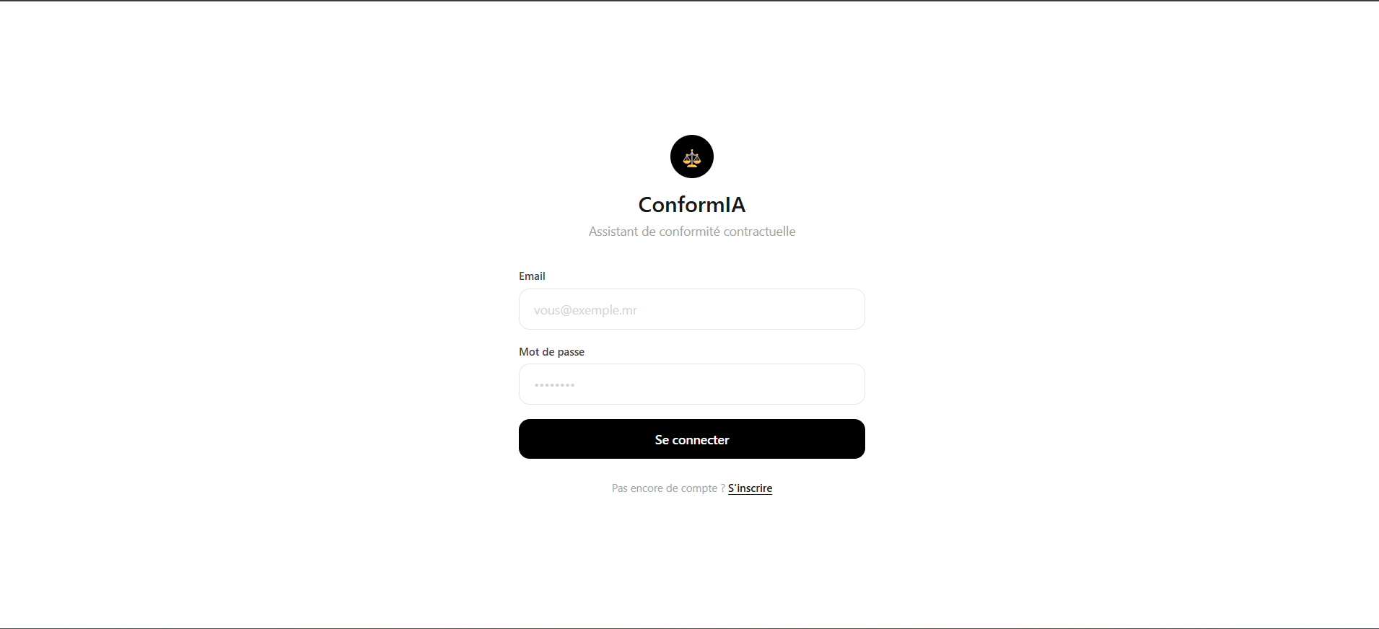
Figure 5 — Page de connexion
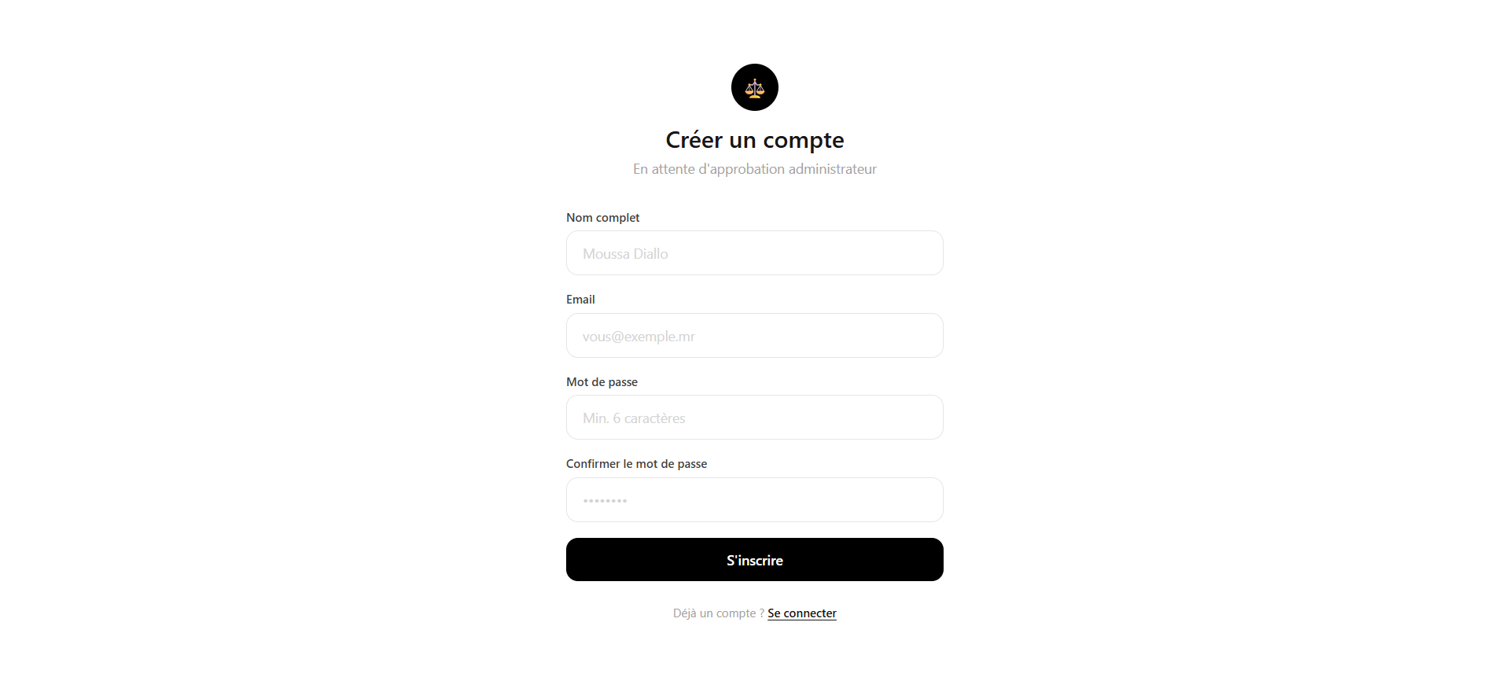
Figure 6 — Page d'inscription
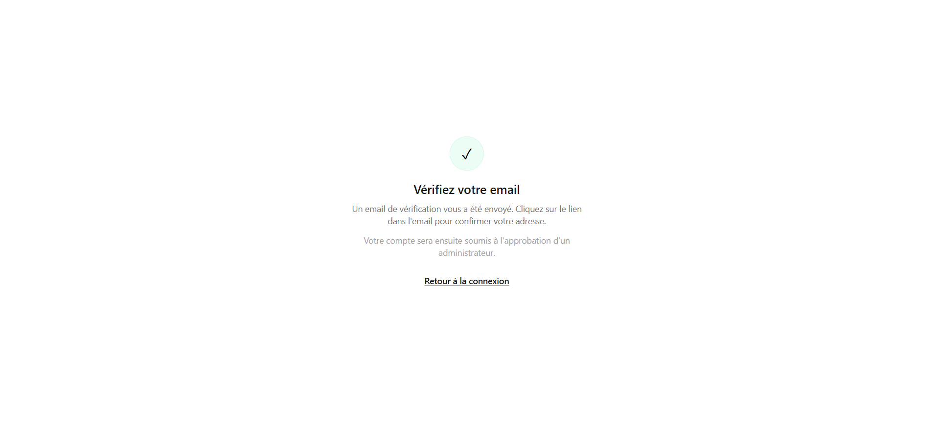
Figure 7 — Page de vérification d'adresse email
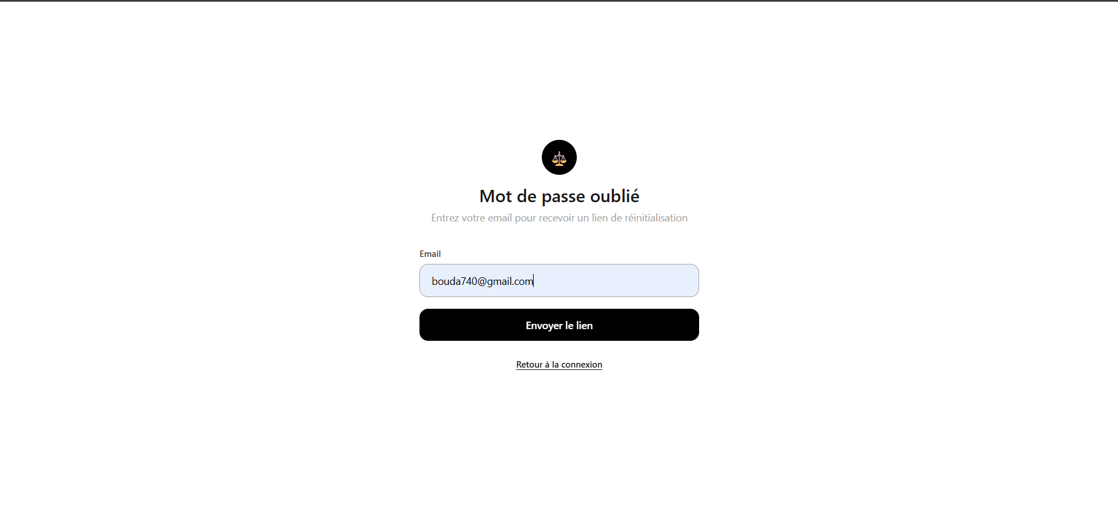
Figure 8 — Page « Mot de passe oublié »
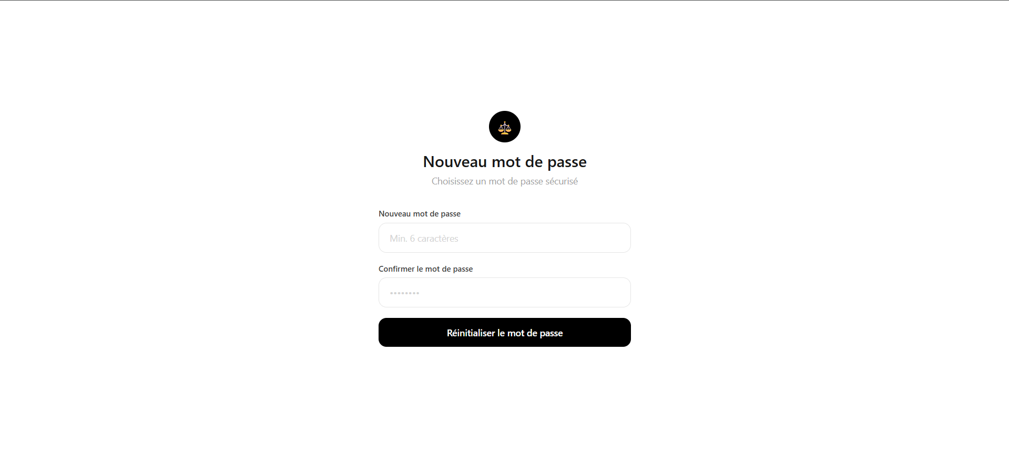
Figure 9 — Page de réinitialisation du mot de passe
4.6.2 Interface principale — Assistant juridique
L'interface principale de ConformIA présente un assistant juridique conversationnel. L'utilisateur peut poser des questions sur le droit du travail mauritanien, télécharger un contrat pour analyse, ou demander la génération d'un nouveau contrat. La barre latérale affiche l'historique des analyses en cours ou terminées.
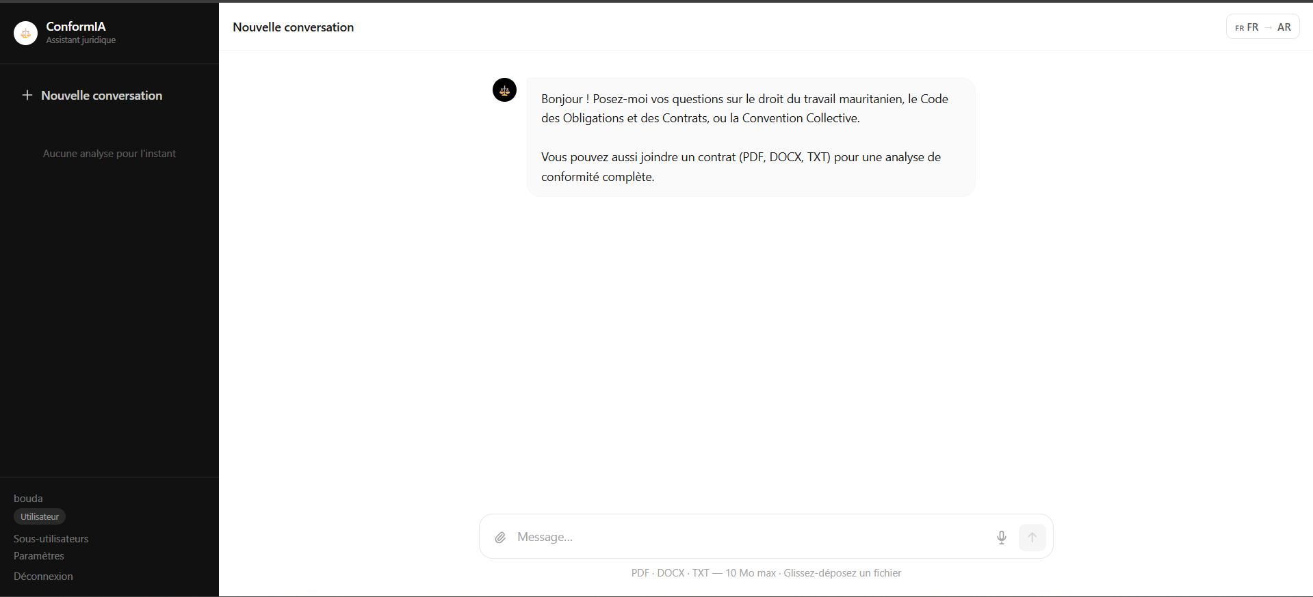
Figure 10 — Interface principale de l'assistant juridique ConformIA
4.6.3 Résultats d'analyse et génération de documents
Après traitement du contrat par le pipeline LangGraph, les résultats s'affichent sous forme d'un tableau de conformité indiquant pour chaque clause : le verdict (EXIGE_REVUE, CONFORME, NON_CONFORME), la sévérité (BLOQUANT, MAJEUR, MINEUR) et l'article juridique de référence. L'utilisateur peut ensuite télécharger le rapport PDF ou demander la correction automatique du contrat.
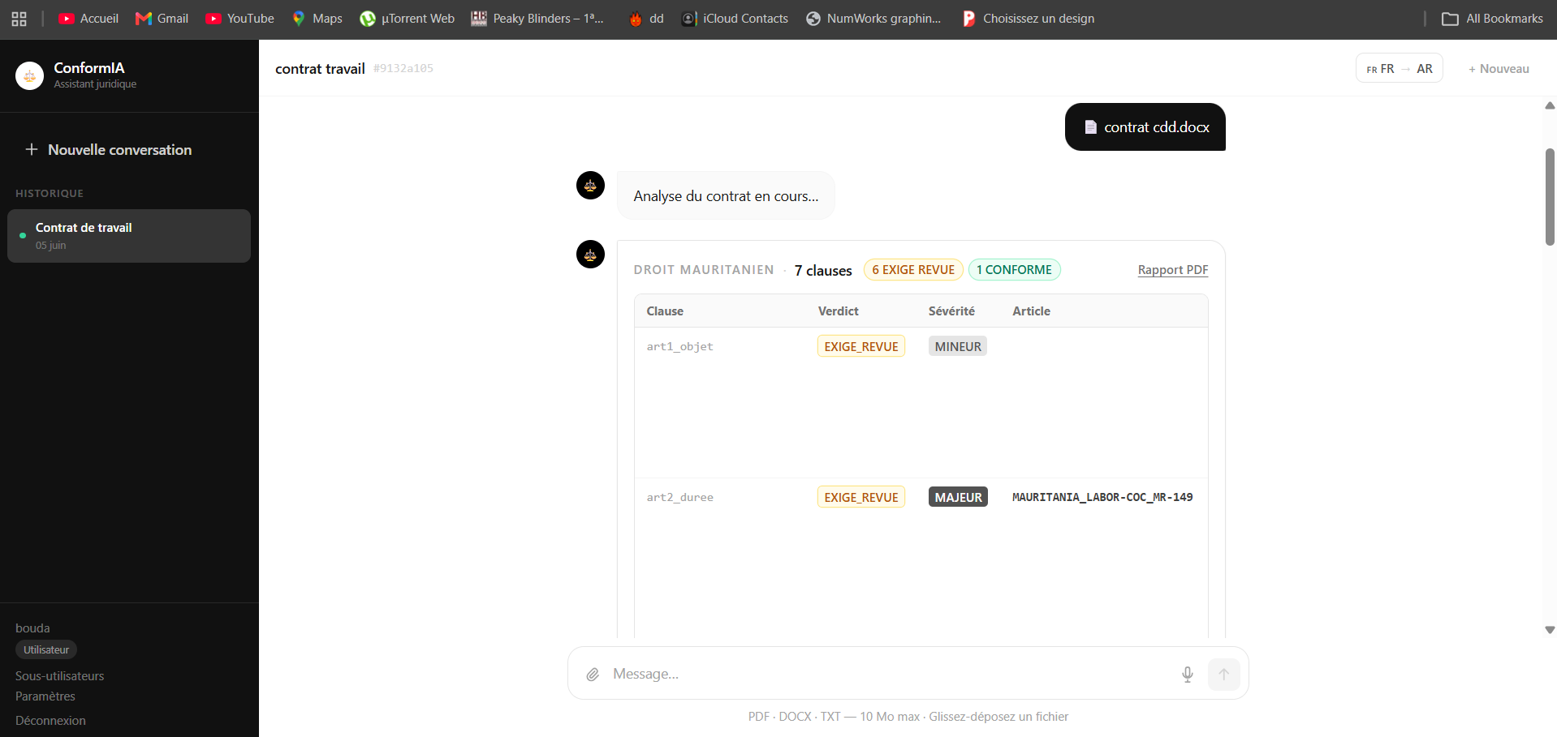
Figure 11 — Résultats d'analyse de conformité contractuelle
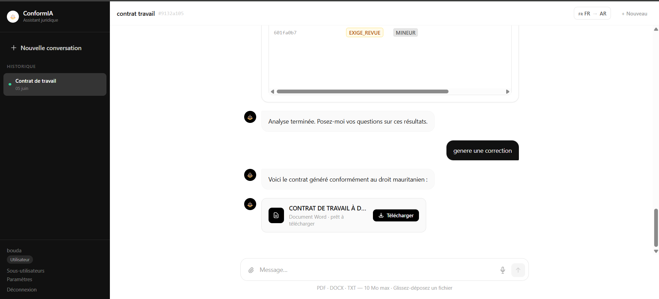
Figure 12 — Génération et téléchargement du contrat corrigé
4.6.4 Tableau de bord administrateur
Le tableau de bord administrateur offre une vue synthétique de la plateforme : nombre d'utilisateurs en attente d'approbation, utilisateurs validés et sous-utilisateurs. L'administrateur peut approuver ou rejeter les inscriptions directement depuis l'interface.
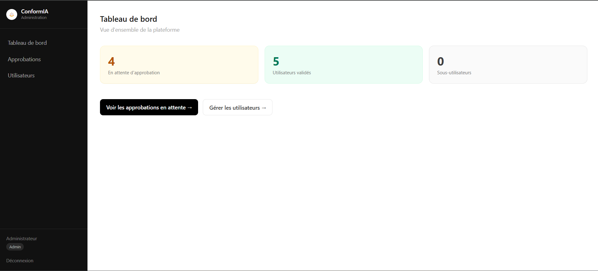
Figure 13 — Tableau de bord administrateur
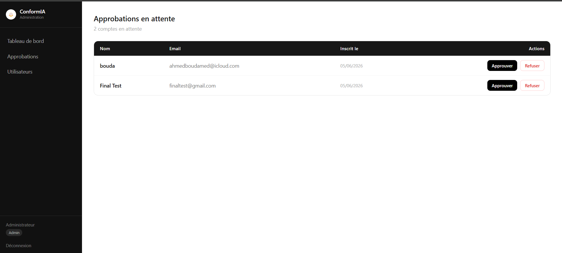
Figure 14 — Gestion des approbations en attente
4.6.5 Gestion des sous-utilisateurs et paramètres
Un utilisateur peut créer et gérer des sous-comptes (sous-utilisateurs) depuis la section dédiée. La page Paramètres permet la modification du profil (nom, email) et le changement du mot de passe.
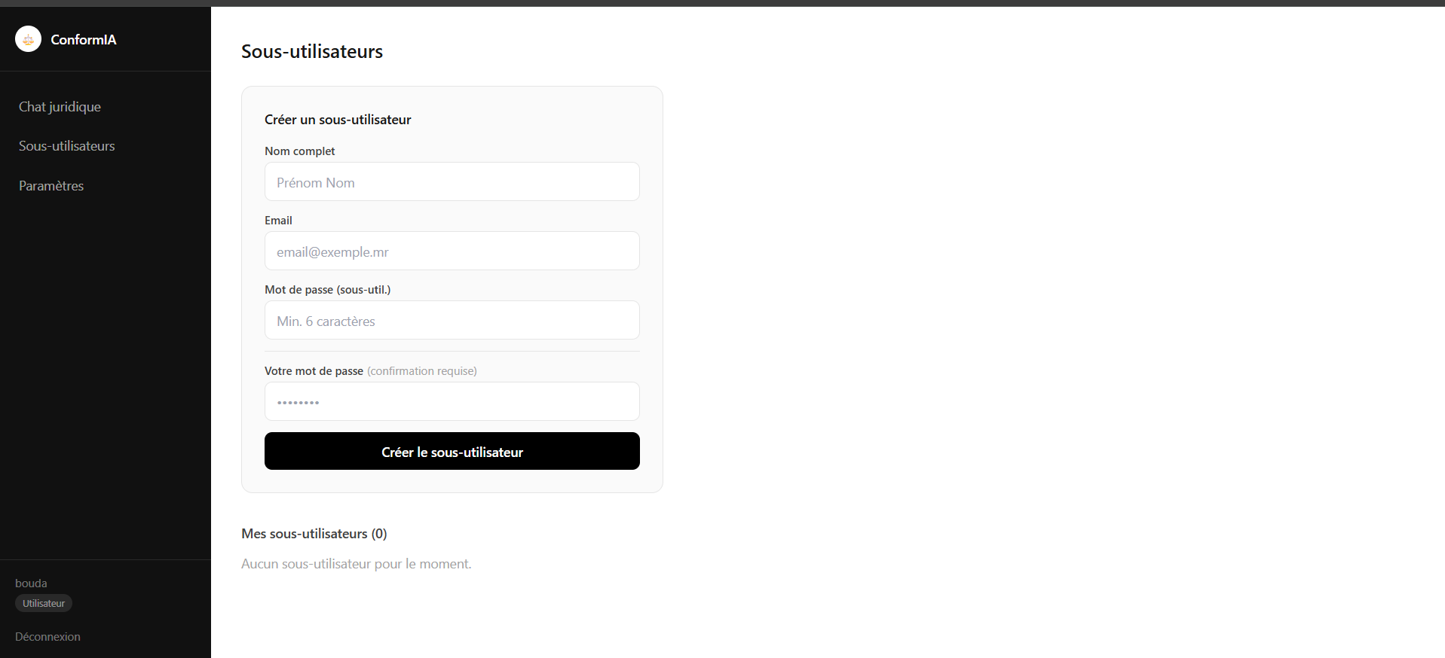
Figure 15 — Gestion des sous-utilisateurs
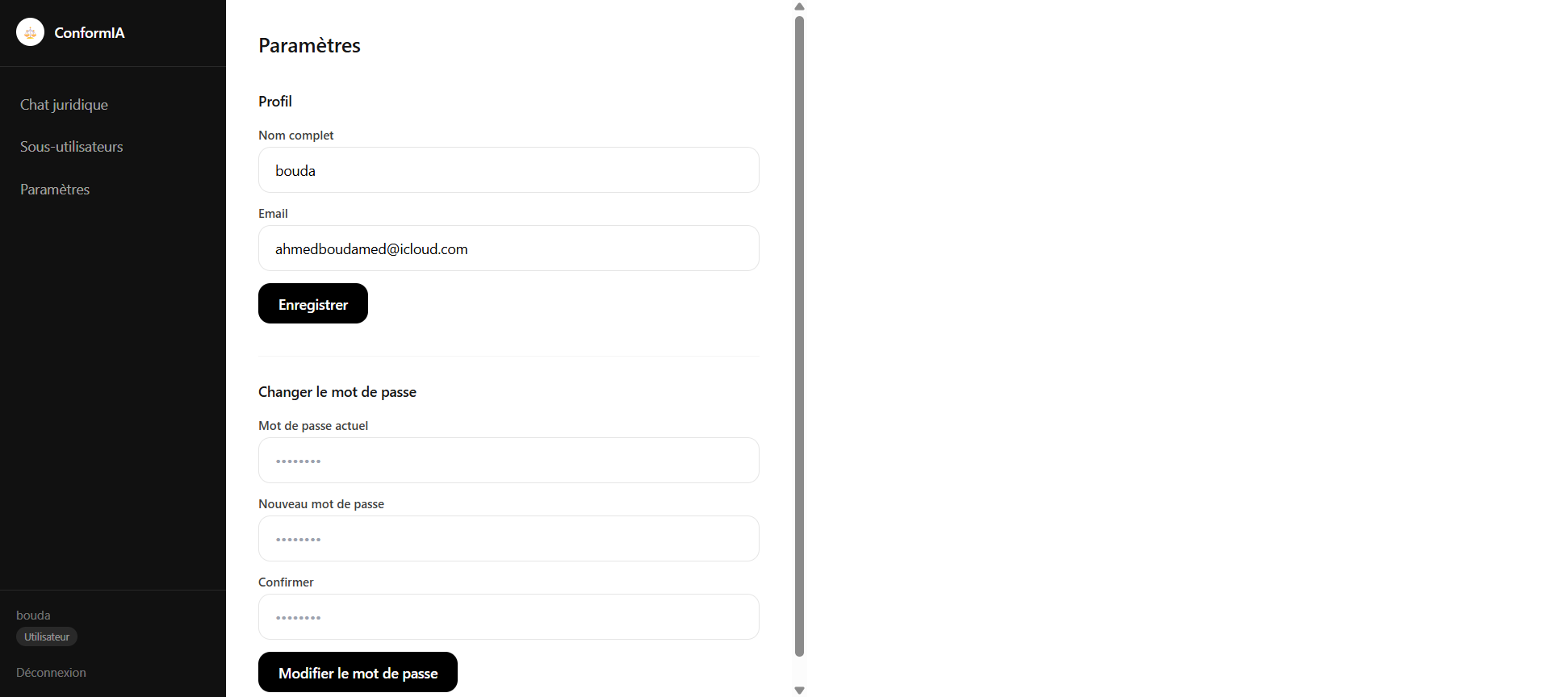
Figure 16 — Paramètres du compte utilisateur

4.7 Conclusion
Ce chapitre a présenté en détail les choix technologiques de ConformIA, l'implémentation du backend (FastAPI, pipeline LangGraph, Citation Guard, authentification sécurisée), le développement du frontend bilingue et l'ensemble des interfaces réalisées. La combinaison de technologies modernes d'IA (LLM + RAG + reranking) avec une architecture web robuste a permis de livrer une application fonctionnelle, fiable et ergonomique, répondant pleinement aux objectifs fixés en début de projet.

Conclusion générale

Résultats obtenus
À l'issue de ce projet de fin d'études, nous avons livré une application web complète et fonctionnelle répondant à l'ensemble des objectifs initialement définis. Parmi les réalisations notables :
- Un pipeline d'analyse IA à trois agents (extracteur, récupérateur, vérificateur) orchestré par LangGraph, capable d'analyser la conformité de tout contrat de travail mauritanien en quelques minutes.
- Un corpus juridique de 2 176 articles indexés et recherchables sémantiquement via pgvector, couvrant les cinq principaux textes législatifs mauritaniens.
- Un mécanisme de Citation Guard garantissant que toutes les citations légales produites par le système sont vérifiables et exactes, éliminant ainsi le risque d'hallucinations.
- Une interface utilisateur bilingue (français/arabe) avec saisie vocale, accessible et intuitive pour des utilisateurs non techniciens.
- Un système de gestion des utilisateurs à trois niveaux (Admin, Utilisateur, Sous-utilisateur) avec workflow d'approbation, vérification d'email et réinitialisation de mot de passe.
- Des fonctionnalités de génération et de correction automatique de contrats au format DOCX, ainsi qu'un export de rapports de conformité en PDF.
- Un déploiement conteneurisé via Docker Compose garantissant la portabilité et la reproductibilité de l'environnement.

Difficultés rencontrées
La réalisation de ce projet n'a pas été sans défis techniques et organisationnels :
- Gestion des hallucinations du LLM : les modèles de langage tendent à inventer des citations légales plausibles mais inexactes. La conception du Citation Guard a nécessité une réflexion approfondie sur les mécanismes de validation déterministe.
- Performance du pipeline d'embeddings : le traitement de 2 176 articles avec le modèle BGE-M3 a nécessité une gestion fine de la mémoire (chunking par 200 articles) et de la reprise après interruption.
- Support multilingue (arabe) : l'intégration de l'arabe dans l'interface, notamment pour la saisie et la restitution vocales et la direction RTL du texte, a représenté un défi d'ergonomie et de compatibilité.
- Coordination d'équipe : la répartition efficace du travail entre les membres de l'équipe sur un projet aussi vaste a nécessité une organisation rigoureuse et une communication constante.

Solutions apportées
- Citation Guard déterministe : validation par normalisation NFKC et comparaison exacte de sous-chaînes, avec mécanisme de retry (une tentative) et fallback vers le verdict EXIGE_REVUE.
- Ingestion par chunks avec reprise idempotente : traitement des articles par lots de 200 avec comptage des articles existants pour permettre la reprise sans duplication.
- Localisation dynamique : système de bascule fr-FR/ar-SA adaptatif, affectant à la fois l'interface, les prompts envoyés au LLM et les paramètres de reconnaissance vocale.
- Méthodologie Scrum : les sprints bihebdomadaires avec revue d'encadrant ont permis d'identifier et de résoudre rapidement les blocages techniques.

Perspectives d'amélioration
Ce projet ouvre plusieurs perspectives d'évolution intéressantes pour les versions futures de ConformIA :
- Extension du corpus à d'autres pays d'Afrique de l'Ouest (Sénégal, Mali, Côte d'Ivoire) pour créer une plateforme régionale de conformité contractuelle.
- Intégration d'un module de statistiques avancées et d'analytique permettant aux entreprises de suivre leur niveau de conformité dans le temps.
- Développement d'une application mobile (React Native) pour l'accès à l'assistant juridique en déplacement.
- Fine-tuning d'un modèle de langage spécialisé sur le droit mauritanien pour améliorer encore la précision des analyses.
- Intégration avec des systèmes de gestion RH existants (API) pour automatiser la vérification à chaque création ou modification de contrat.
- Ajout d'un module de veille juridique alertant les utilisateurs lors de modifications législatives affectant leurs contrats existants.

ConformIA représente une contribution concrète à la modernisation de la pratique juridique en Mauritanie et démontre la faisabilité et la pertinence de l'application des technologies d'intelligence artificielle au service du droit. Ce projet constitue pour notre équipe une expérience formatrice exceptionnelle, alliant rigueur technique, créativité et sens des responsabilités sociales.

Bibliographie

[1] Mauritanie, Loi N° 2004-017 portant Code du Travail de la République Islamique de Mauritanie, Journal Officiel, 2004.
[2] Mauritanie, Ordonnance N° 89-126 portant Code des Obligations et des Contrats, modifiée par la Loi N° 2001-31, 2001.
[3] Mauritanie, Loi N° 2000-05 portant Code du Commerce, 2000.
[4] UNICEMA / UTM, Convention Collective Générale du Travail, Mauritanie.
[5] Organisation Internationale du Travail (OIT), Conventions Internationales ratifiées par la Mauritanie, www.ilo.org.
[6] LangChain, LangGraph — Build reliable, stateful AI agents, Documentation officielle, 2024. [En ligne] https://langchain-ai.github.io/langgraph/
[7] FastAPI, FastAPI — Modern, fast web framework for building APIs with Python, Documentation officielle, 2024. [En ligne] https://fastapi.tiangolo.com/
[8] Next.js, The React Framework for the Web, Documentation officielle, Vercel, 2024. [En ligne] https://nextjs.org/docs
[9] BAAI, BGE M3 — Multi-Functionality, Multi-Linguality, Multi-Granularity Text Embeddings Through Self-Knowledge Distillation, arXiv:2309.07597, 2023.
[10] pgvector, Open-source vector similarity search for Postgres, GitHub, 2024. [En ligne] https://github.com/pgvector/pgvector
[11] DeepSeek, DeepSeek-V2: A Strong, Economical, and Efficient Mixture-of-Experts Language Model, arXiv:2405.04434, 2024.
[12] Lewis, P. et al., Retrieval-Augmented Generation for Knowledge-Intensive NLP Tasks, NeurIPS, 2020.
[13] python-docx, Python library for creating and updating Microsoft Word (.docx) files, Documentation officielle. [En ligne] https://python-docx.readthedocs.io/

